Организация и проведение учебных практик в форме
учебно-тренировочного похода в Казахском национальном университете им. аль-Фараби

Жумадилов А.Р., старший преподаватель КазНУ им. аль-Фараби

В статье рассматривается опыт организации и проведения летних учебных практик в форме учебно-тренировочного похода студентов 1 курса кафедры рекреационной географии и туризма факультета географии и природопользования Казахского национального университета имени аль-Фараби.

Мақалада әл-Фараби атындағы Қазақ ұлттық университеті география және табиғатты пайдалану факультеті рекреациялық география және туризм кафедрасының 1 курс студенттерінің оқу-жаттығу жорығы түріндегі жазғы оқу практикаларын ұйымдастыру және өткізу тәжірибесі қарастырылған.

Летние учебные практики студентов 1 курса специальности «Туризм» в форме учебно-тренировочного похода (далее УТП) проводятся согласно учебному плану в районе Северного Тянь-Шаня.
Цель практики – формирование у студентов профессиональных компетенций в области активного туризма. Студенты получают и закрепляют навыки организации и проведения активных туристских путешествий, умения работать в команде, обучаются техническим и тактическим навыкам и умениям, на своем опыте получают практический опыт проведения подобных путешествий. Маршруты прокладываются таким образом, чтобы по окончании практики участники похода имели возможность получить третий спортивный разряд по спортивному туризму. Для этого маршруты должны соответствовать требованиям, предъявляемым к спортивным походам 1 категории сложности. К примеру, протяженность горного спортивного похода 1 категории сложности должна быть не менее 100 км, на маршруте должны быть пройдены два перевала категории трудности 1А.
Маршруты УТП видоизменяются в зависимости от продолжительности практики (от двух до четырех недель), сроков ее проведения, политической обстановки, правил пересечения границы и от некоторых других факторов. Если практика начинается рано, то из-за глубокого снежного покрова на перевалах УТП проводится на меньших высотах, и маршрут соответствует требованиям, предъявляемым к пешим спортивным походам. Проводившиеся ранее походы к озеру Иссык-Куль теперь прекращены и-за запрета пересечения границы в необорудованных местах, то есть по перевалам.
Начиная с 2000 года было пройдено несколько разных маршрутов (рис 1) и их вариантов.
1. Алматы – пер.Бутаковский (н/к) – ущ. р.Левый Талгар – пер. Туристов (3900, 1А) – р. Озерная – пер Озерный (3500, н/к) – р. Чон-Кемин – ледник Аксу – пер. Аксу Северный (4050, 1А) – р. Чон-Аксу – Григорьевка – СОЛ КазНУ) – Алматы.
2. Алматы – ущ. р.Тургень – Батан – вдп. Медвежий (рад.) – Батан – вдп. Кайракский (рад.) – Батан – пер. Аманжол (3517, 1А) – р. Чилик – р. Карасай – пер. Карасай Восточный (3775, 1А) – Жаркумбаево – СОЛ КазНУ – Алматы.

Рис 1. Маршруты УТП студентов специальности «Туризм» КазНУ им. аль-Фараби (http://mapk43.narod.ru).

3. Алматы – ущ. р.Тургень – Батан – вдп. Медвежий (рад.) – Батан – вдп. Кайракский (рад.) – Батан – пер. Аманжол (3517, 1А) – р. Чилик – р. Карасай – р. Каракия – р. Урюкты – Курметы – оз. Кольсай – пер. Киши Сарыбулак (3400, 1А) – с.Балбай – СОЛ КазНУ – Алматы.
4. Алматы – ущ. р.Тургень – Батан – вдп. Медвежий (рад.) – Батан – вдп. Кайракский (рад.) – пер. Аманжол (3517, 1А) – р. Чилик (левый берег) – т/б «Скиф» – Курметы – оз. Кольсай – пер. Киши Сарыбулак (3400, 1А) – с.Балбай – СОЛ КазНУ – Алматы.
5. Алматы – ущ. р.Тургень – Батан – вдп. Медвежий (рад.) – Батан – вдп. Кайракский (рад.) – Батан – Ойжайлау – Ушбулак – Караарча – пер. Кызылауз (н/к) – р. Женишке – Далашик – р. Чилик (Сатинский мост) – оз. Кольсай – Алматы.
6. Алматы – ущ. р.Тургень – Батан – вдп. Медвежий (рад.) – Батан – вдп. Кайракский (рад.) – Батан – Ойжайлау – р.Ушбулак – р. Асы – Бартогайское вдхр. – оз. Кольсай – Алматы.
Кроме этого, предусматриваются различные экскурсии. На побережье Иссык-Куля это экскурсии в Каракол, Чолпон-Ату, Джеты-Огуз; на обратном пути в Алматы участники путешествия посещают, к примеру, Чарынский каньон, Ясеневую рощу, р.Темирлик, ГНПП «Алтын-Эмель» и другие объекты.
Учебная практика состоит из нескольких этапов.
Во время предварительного этапа студенты получают теоретические знания по основам организации активных путешествий. Кроме того, регулярно организуются походы выходного дня, восхождения и слеты по спортивному туризму и туристскому многоборью. Студенты получают необходимый курс прививок от клещевого энцефалита и проходят медицинскую комиссию. В дополнение к этому студентам раздаются анкеты с вопросами о состоянии здоровья и о хронических заболеваниях. В соответствии с этим производится предварительный отбор участников активного путешествия. Непосредственно перед практикой студенты получают снаряжение и проходят инструктаж. В состав выдаваемого студентам снаряжения входят четырехместные палатки, рюкзаки (объемом не менее 80 литров), спальные мешки и карематы. Кроме этого, в поход берется необходимое бивачное и специальное снаряжение и оборудование (веревки, карабины, жумары, блоки, спусковые устройства, кастрюли, доски и т.п.). Студенты распределяются по палаткам, назначаются завхозы, фельдшеры, ремонтники, фотографы и другие ответственные участники. Совместно с завхозами составляется меню и список продуктов. Непосредственно перед выездом осуществляется закупка продуктов и необходимого оборудования по заранее составленному списку.
Первый этап практики включает в себя акклиматизацию и подготовку к активной части похода. Обычно у нас он проходит в ущелье р.Тургень в урочище Батан. Совершаются радиальные выходы к водопадам Медвежьему и Кайракскому (15-16 км). Проводятся занятия по технике и тактике туризма, в том числе по укладке рюкзаков, установке палаток, приготовлению пищи, вязанию узлов, переправам и т.д. (рис 2).
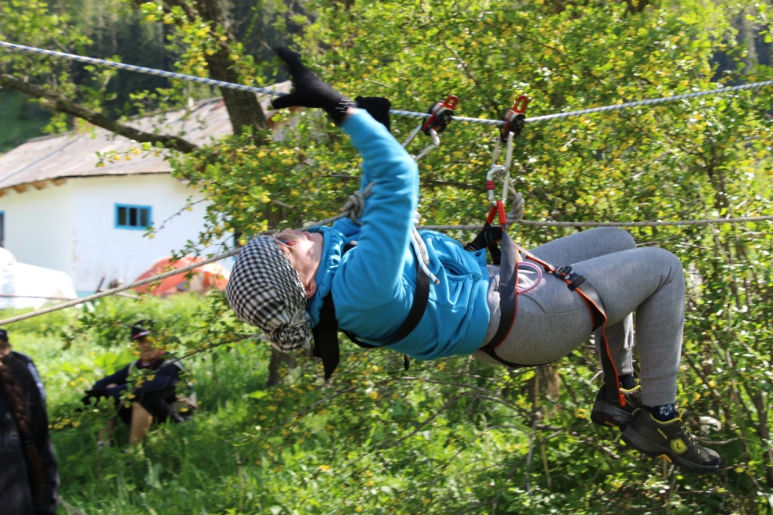
Рис 2. Занятия по технике туризма: переправа (фото Астаповой А.).

По итогам первого этапа производится отбор и уточняется окончательный список участников, вносятся коррективы в меню, список продуктов и снаряжения, составляется график дежурств (обычно одна или две палатки в зависимости от количества участников).
Во время активной части похода участники его учатся переносить тяготы и лишения, работать в команде, разрешать возможные конфликты, применять полученные знания на практике. Важно проследить, чтобы каждый участник записывал в своем дневнике сведения о местах ночевок, графике движения, естественных препятствиях на маршруте и способах их преодоления, о погоде, растениях и животных, населенных пунктах и других географических особенностях местности, о произошедших событиях и т.п. (рис. 3.).

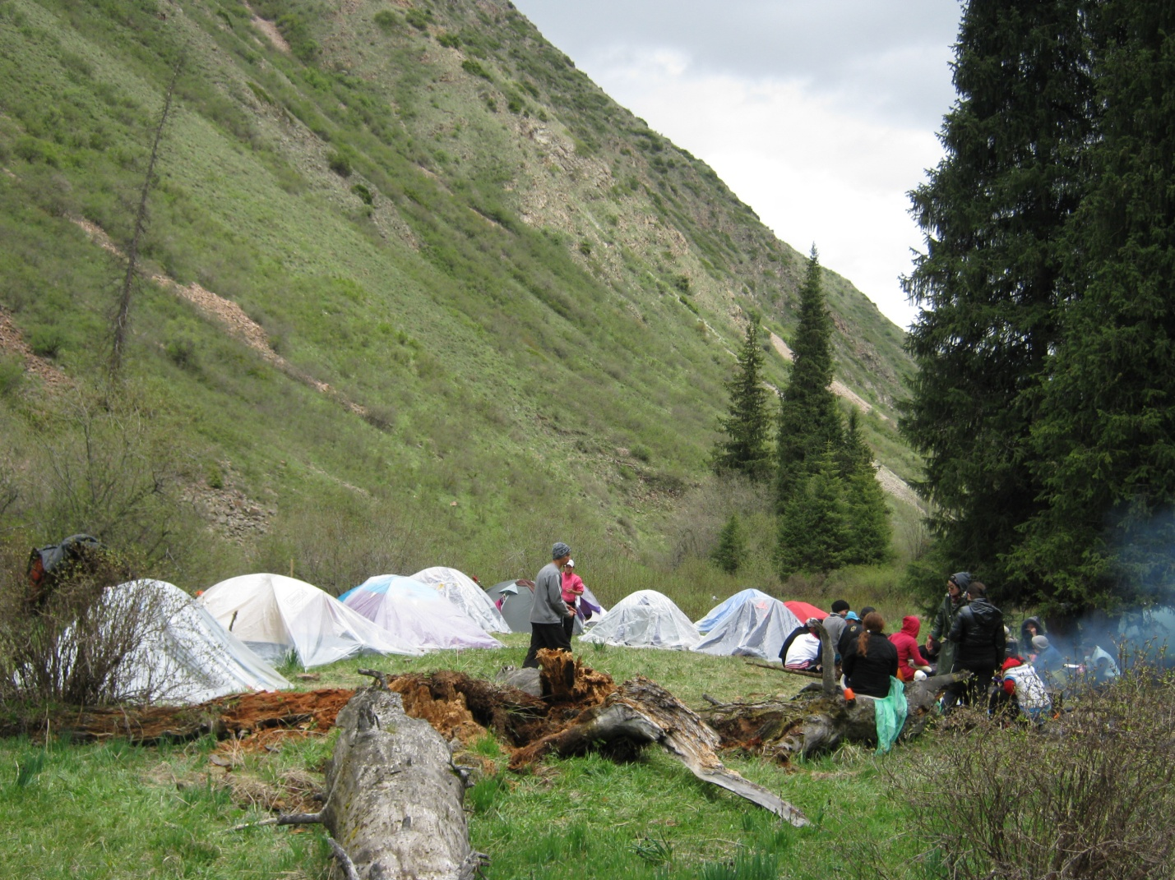

Рис. 3. Бивак (фото Н.Пожарской).
Последний этап практики – это сдача полученного снаряжения, выполнение отчета и его защита. Отчет должен содержать сведения о целях и задачах практики, составе групп и руководителях, физико-географических особенностях района УТП, графике движения, особенностях и событиях каждого дня похода. Отчет должен иллюстрироваться картографическим материалом и фотоотчетом в хронологической последовательности. На карте изображается нитка маршрута, естественные препятствия и особо важные пункты, места ночевок, расстояния между пунктами и время. Для получения спортивного разряда участники должны заполнить маршрутную книжку, написать и защитить спортивный отчет в соответствии с правилами, установленными Федерацией спортивного туризма и туристского многоборья.
Трудно переоценить воспитательное, познавательное, эстетическое значение подобных походов для формирования настоящих специалистов в области туризма, независимо от их дальнейшей профессиональной деятельности.
Источники: http://mapk43.narod.ru

